**MDI 107系列**

配电仪表

使用说明书

V1.7

1 序 3

1.1 MDI 107系列选型 3

1.2 MDI 107系列多功能配电仪表的特点 3

1.3 使用要点 3

1.4 安全守则 3

1.5 使用条件 3

2 多功能配电仪表简介 3

2.1 应用领域 4

3 MDI 107功能简述 4

4 技术规格参数 4

4.1 输入信号 4

4.2 测量精度 5

4.3 适用环境 5

4.4 安全性 5

4.5 外形尺寸和重量 5

4.6 电源 5

5 包装 5

6 安装和接线方法 6

6.1 安装效果图 6

6.2 安装尺寸 6

6.3 安装 7

6.4 拆卸 7

6.5 接线方法 8

7 工程施工注意事项 12

7.1 辅助电源输入 12

7.2 电压输入 12

7.3 电流输入 12

7.4 安装CT 12

7.5 定义及说明 13

7.6 系统上电 14

7.7 察看U/I 14

8 系统编程模式 15

8.1 进入/退出系统编程模式 15

8.2 系统编程模式下的操作 15

8.3 CT设置 15

8.4 电流阀值设置 16

8.5 显示版本号及产品序列号 17

# 序

本手册所述内容针对全系列型号，对于特定型号，可能没有看到本文描述的功能，用户请对照订货功能查看相关功能的描述。

## MDI 107系列选型

|  |  |  |  |  |
| --- | --- | --- | --- | --- |
| 型号 | 功能 | 类型 | 可选配功能 | 备注 |
| MDI 107-2Y | 3I | 三相 | - | 无通讯 |
| MDI 107-3Y | 3U | 三相 | - |
| MDI 107-4Y | 3U,3I | 三相 | - |
| MDI 107-1S | F(频率) | 单相 | - |
| MDI 107-2S | 1I | 单相 | - |
| MDI 107-3S | 1U | 单相 | - |
| MDI 107-4S | 1U,1I | 单相 | - |

## MDI 107系列多功能配电仪表的特点

* 可直接从电流、电压互感器接入信号
* 可任意设定PT/CT变比
* 高亮超大屏幕LED显示
* 方便安装，接线简单，工程量小

## 使用要点

* 本说明书旨在帮助您快速安装、操作和系统集成MDI 107系列智能电力仪表。
* 在安装和操作之前，请仔细阅读以下注意事项。
* 本说明书供负责安装、维护和操作的技术工程人员使用。

## 安全守则

* MDI 107系列智能电力仪表的安装、维护和操作必须由合格的电气人员来进行。
* 不要带电作业。
* 不要打开MDI 107系列智能电力仪表的外壳。因机器中没有用户可维护的部件。
* 不要将本产品用于除原目的以外的其他用途。

## 使用条件

* 空气温度：在-25 0C~+700C。
* 大气条件：空气温度在200C时不超过90%。
* 环境条件：周围介质无爆炸危险，无足以损坏绝缘及腐蚀金属的气体，无导电尘埃。
* 海拔高度：不超过2000M。

# 多功能配电仪表简介

多功能配电仪表，又称网络电力仪表、多功能电力仪表或智能配电仪表，是一种数字化监控终端，其内部采用现代计算机和数字信号处理技术，可以代替多种变送器、仪表、继电器等元件。

MDI 107系列是针对电力系统、工矿企业、公用设施、智能大厦的电力监控需求而设计的多功能配电仪表。它能测量所有的常用电力参数，如三相电流、电压，频率等，非常适合于实时电力监控系统。

MDI 107系列具有极高的性能价格比，可以直接取代常规电力变送器及测量仪表。作为一种先进的智能化、数字化的前端采集元件，MDI 107系列多功能配电仪表已广泛应用于各种控制系统、能源管理系统中。

## 应用领域

MDI 107系列多功能配电仪表的应用领域非常广泛而且便于系统集成，凡是有电力供应的地方都有它们的用武之地，特别是在对电力品质、电力安全有较高要求的场合以及有自动化需要的场合。它适用于如下领域，并且已有众多成功应用经验。

* 能源管理系统
* 变电站自动化
* 配电网自动化
* 小区电力监控
* 工业自动化
* 智能建筑
* 智能型配电盘、开关柜

# MDI 107功能简述

MDI 107系列的主要功能如下

* 单相/三相电流
* 单相/三相电压
* 频率

# 技术规格参数

## 输入信号

* 输入电压

额定值：100V或400VAC，允许25%的超限；

过负荷：2倍额定值（连续）；2500VAC/1秒（不循环）；

测量形式：True-RMS；

负荷：小于0.2VA

* 输入电流

额定值：5A，允许20%的超限；

最小启动电流：3mA；

过负载：2倍额定值；100A/1秒（不循环）；

测量形式：True-RMS；

负荷：小于0.2VA

* 输入频率范围

45~65Hz

## 测量精度

* 电流和电压：0.2级；
* 频率：0.1Hz；
* 温度漂移系数：50PPM/℃（0-50℃）

## 适用环境

* 工作温度：－20℃--+75℃；
* 储存温度：－40℃--+85℃；
* 相对湿度：5%--95% 不结露

## 安全性

* 设备耐压，绝缘强度：电源、电压输入回路>2KV；
* 电流回路>2.5KV；

## 外形尺寸和重量

* 外形96×96×75mm；
* 重量0.5Kg

## 电源

* 85-265VAC/DC通用，50/60Hz或直流；
* 功耗：<2.5W

# 包装

包装内含下列项目:

* 主机（含插拔式端子排）
* 安装件
* 保修卡
* 产品手册

# 安装和接线方法

## 安装效果图

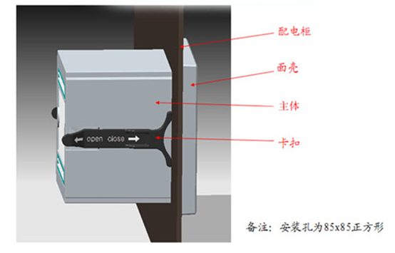

## 安装尺寸

盘面标准开孔尺寸：85mm×85mm

本公司也提供满足 85mm×85mm ~ 92mm×92mm范围开孔条件的附件，建议尽量使用标准开孔尺寸，对于非标准开孔安装尺寸请订货时特别说明。

## 安装

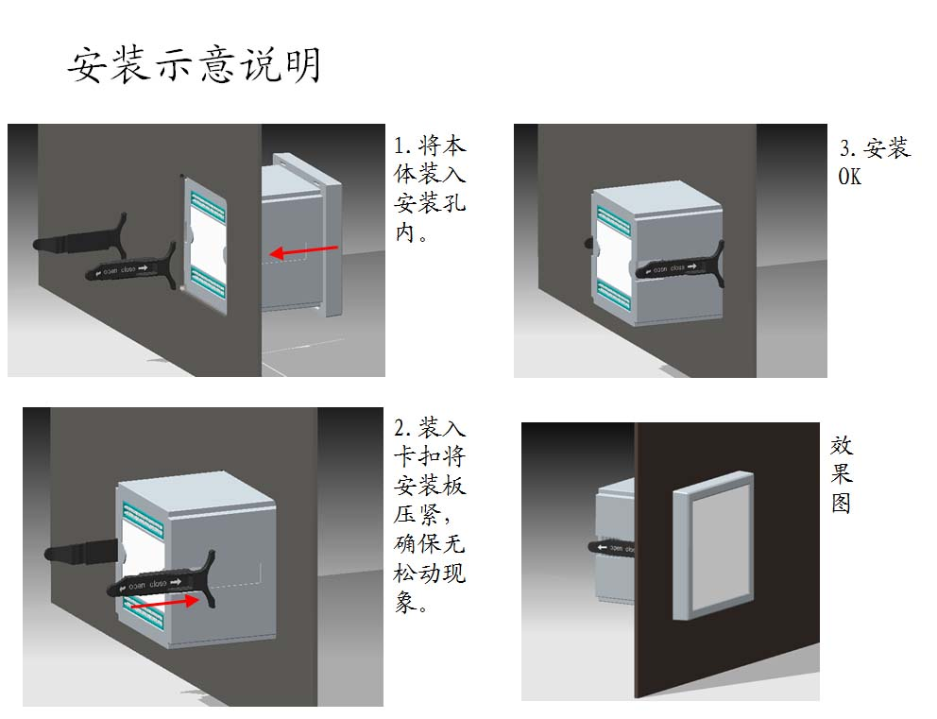

## 拆卸

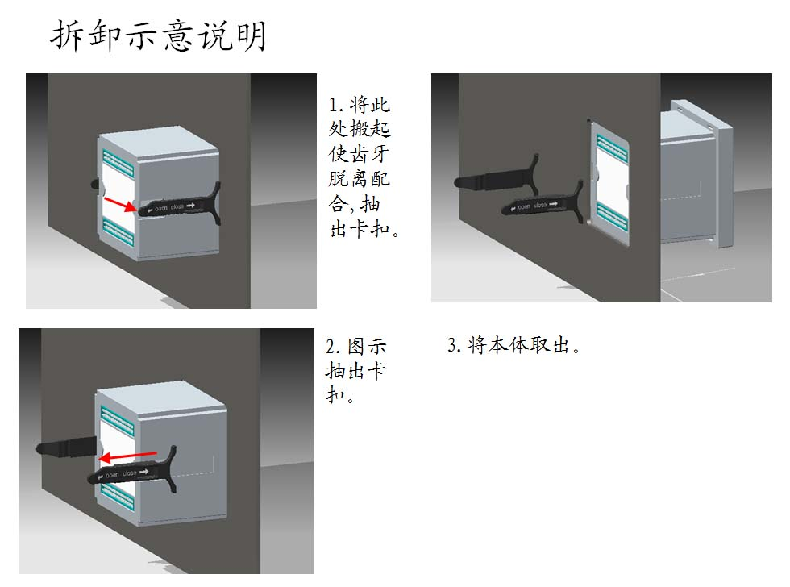

## 接线方法

### MDI 107系列端子排介绍

|  |  |  |  |  |  |  |  |  |  |
| --- | --- | --- | --- | --- | --- | --- | --- | --- | --- |
| L | N | VN | V | I 31 | I 32 | I 21 | I 22 | I 11 | I 12 |
| 辅助电源 | | 相电压输入 | | 电流输入 | | | | | |
| MDI 107-2Y/MDI 107-4Y端子图 | | | | | | | | | |
|  |  |  |  |  |  |  |  |  |  |
| L | N | VN | V1 | V2 | V3 | NC | NC | NC | NC |
| 辅助电源 | | 电压输入 | | | |  | |  | |
| MDI 107-3Y端子图 | | | | | | | | | |
|  |  |  |  |  |  |  |  |  |  |
| L | N | VN | V | NC | NC | NC | NC | I * | I |
| 辅助电源 | | 相电压输入 | |  |  |  |  | 相电流输入 | |
| MDI 107-2S/MDI 107-3S/MDI 107-4S端子图 | | | | | | | | | |

对照的实物及编号

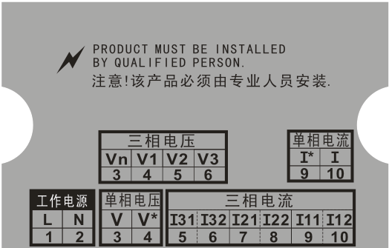

### 接线方法

测量电路接线方法的电流和电压回路可以分别组合，即电压和电流接线相互独立，只要符合图中接线规则，不需要更改软件设置即可正确工作。

MDI 107系列产品测量电路接线方法的电流和电压回路可以分别组合，即电压和电流接线相互独立，只要符合图中接线规则，不需要更改软件设置即可正确工作。

**注：MDI 107产品电压信号只用于低压，不支持高压。**

#### 电压回路接线方法（三电压）

* ***XA 三相四线直接连接，低压***



* ***XB 三相三线直接连接，低压***



#### 电压回路接线方法（单电压）



#### 电流回路接线方法(三相电流)

* ***YA 三相3CT***



* ***YB 三相2CT（V型）***



* ***YC 三相1CT***

一般用于三相对称平衡电路。



#### 电流回路接线方法(单相电流)



# 工程施工注意事项

## 辅助电源输入

在辅助电源输入端必须安装1A保险丝。

## 电压输入

输入电压应不高于产品的额定输入电压（100V或400V），否则应考虑使用PT；

在电压输入端须安装1A保险丝；

要确保输入电压与输入电流相对应，即相号和相序一致（否则会出现数值和符号错误）。

## 电流输入

标准额定输入电流为5A，大于5A的情况应使用外部CT；

如果使用的CT上连有其它仪表，接线应采用串接方式；

去除产品的电流输入连线之前，一定要先断开CT一次回路或者短接二次回路！

## 安装CT

建议使用接线排，不要直接接CT，以便于拆装。用户操作方法

## 定义及说明

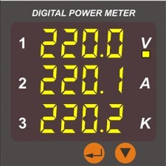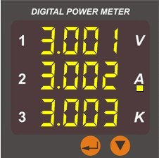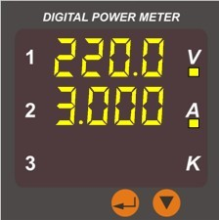

图1 图2 图3

显示图例

### 说明

图1为3相电压显示界面，电压指示灯亮。

|  |  |  |
| --- | --- | --- |
| 名称 | 示例 | 说明 |
| U1 | **** | 显示数据，A相（线）电压，可以显示浮点数据（4位有效数字） |
| U2 | **** | 显示数据，B相（线）电压，可以显示浮点数据（4位有效数字） |
| U3 | **** | 显示数据，C相（线）电压，可以显示浮点数据（4位有效数字） |
| K | 指示灯 | 指示电压数据的数量级为“千” |

图2为3相电流显示界面，电流指示灯亮。

|  |  |  |
| --- | --- | --- |
| 名称 | 示例 | 说明 |
| I1 | **** | 显示数据，A相电流，可以显示浮点数据（4位有效数字） |
| I2 | **** | 显示数据，B相电流，可以显示浮点数据（4位有效数字） |
| I3 | **** | 显示数据，C相电流，可以显示浮点数据（4位有效数字） |
| K | 指示灯 | 指示电流数据的数量级为“千” |

图3为单相电压单相电流显示界面，电压及电流指示灯亮。

|  |  |  |
| --- | --- | --- |
| 名称 | 示例 | 说明 |
| U | **** | 显示数据，单相电压，可以显示浮点数据（4位有效数字） |
| A | **** | 显示数据，单相电流，可以显示浮点数据（4位有效数字） |
| K | 指示灯 | 指示电流数据的数量级为“千”（仅针对电流数据，不针对电压数据） |

### 按键

系统使用方便简洁的双按键操作：

* 左键编程模式下选择操作类型
* 右键编程模式下改变数据内容

### 数据的单位说明

仪表显示的某些单位和K指示灯有关，数据单位参照表如下：

|  |  |  |
| --- | --- | --- |
| 参量 | K不点亮 | K点亮 |
| I | A | KA |
| U | V | KV |

## 系统上电

依照说明正确接线后，接通工作电源即进入普通模式，进入普通模式默认的显示内容为相电压数据。

## 察看U/I

在普通模式下，单击右键或左键可以察看：相电压、线电压U，相电流I。

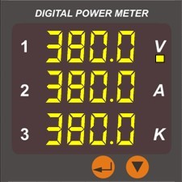

* 电压显示的数值单位，通常为V，当PT很大导致显示的数值超过1000V时，显示的电位转换为KV，K图标会点亮。
* 电流显示的单位通常为A，如果CT很大导致显示的数值超过1000A时，K图标会点亮，显示单位转换为KA。

# 系统编程模式

## 进入/退出系统编程模式

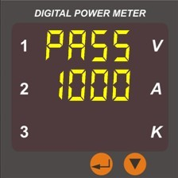同时按下左键右键会进入系统编程模式，进入系统编程模式前，首先需要输入正确的密码。输入密码的方法为：

1. 按左键改变第一位数据(最高位)，依次在0-9之间切换，持续按住不放开，数字会在0~9间快速切换，间隔时间为0.2秒。
2. 按左键确认数据并准备改变下一位数据。
3. 重复（1），（2）直到最后一位（最低位）被改变并确认。
   * 如果密码输入正确，即进入系统编程模式，否则返回到普通模式。
   * 仪表的密码为1000，不可修改。
   * 在系统编程模式下，任何时候同时按下左键右键会退出系统编程模式并返回到普通模式。
   * 系统编程模式下的各项目都被存储在非易失性存储器中，一旦设置成功，再次设置前，始终有效，掉电不会改变密码。

## 系统编程模式下的操作

系统编程模式下，左键用来切换或者确认设置的项目，右键用来改变需要设置的内容。系统编程模式下主要有以下设置项目：

## CT设置

* CT1设置

1. 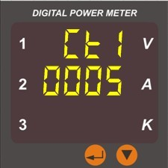单击左键，可直接退出CT1参数值设置状态，进入下一个参数值设置项目。
2. 按右键，进行首位数值设定，直至想要的数值。
3. 按左键确认并设置下一位。
4. 当设置完最末一位时，单击左键，确认CT1设置，进入下一个参数设置项目。

* CT2设置设置

1. 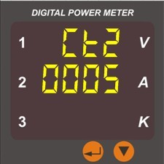单击左键，可退出二次侧额定电流设置状态直接进入下一个设置项目。
2. 单击右键改变二次侧额定电流，直到选定所需的额定电流。
3. 单击左键确认二次侧额定电流设置输入，进入下一个设置项目。

## 电流阀值设置

1. 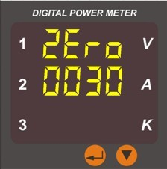单击左键，可电流阀值设置状态直接进入下一个设置项目。
2. 单击右键改变电流阀值，即小于该值时电流归零，设置范围为5~99mA。
3. 单击左键确认并进入下一位。
4. 当设置完最末一位时，单击左键，确认电流阀值设置，进入下一个参数设置项目

## 显示版本号及产品序列号

* 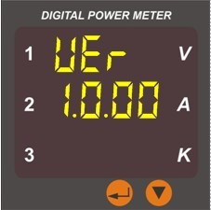单击左键确认清零后返回第一个项目。

产品的版本号是一个4位的十进制数据，序列号是一个5位的十进制数据。